山东大学 计算机科学与技术 学院
汇编语言 课程实验报告

学号：xxxxxxxxxxxx | 姓名：张腾 |  | 班级：xx班
实验题目：实验x：示例x.x
实验学时：2 |  | 实验日期：yyyymmdd
实验目的：熟悉实验环境、调试学习课本示例
实验环境：Windows10、DOSBox-0.74、Masm64
源程序清单：
1. sample1_1.asm (示例1.1源程序)
编译及运行结果：
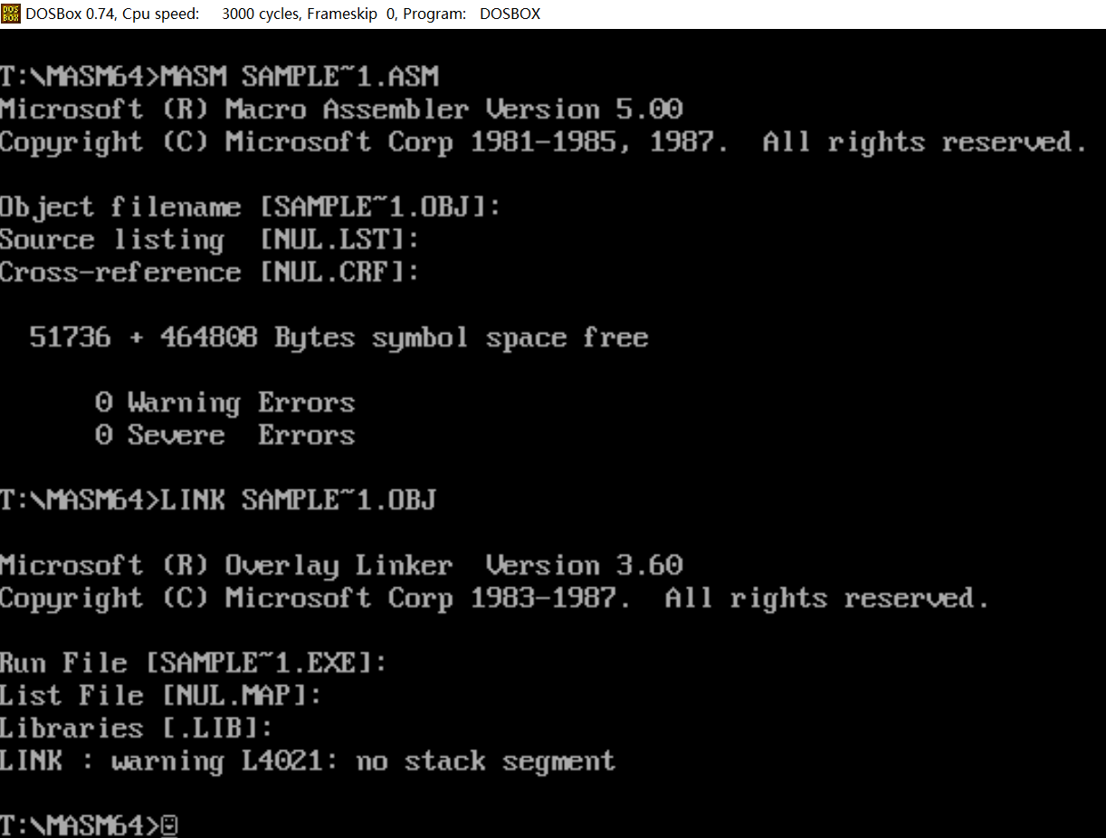
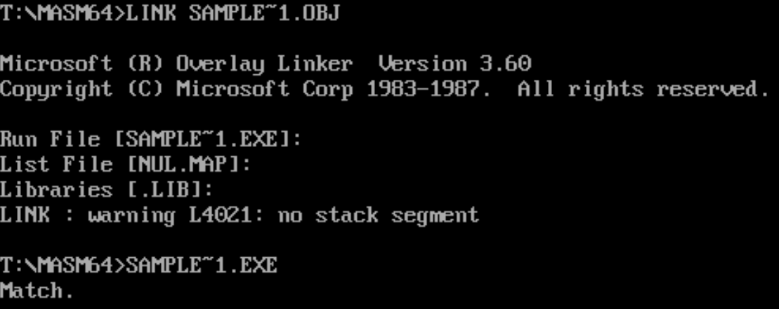
改完数据后：
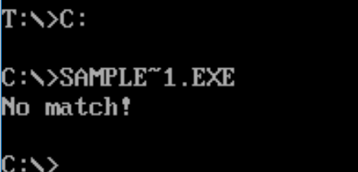
问题及收获：
1. 熟悉 DOSBox 的使用，包括其运行、配置分辨率、配置 autoexec 区以免每次打开都需要执行 mount 语句。

2. 熟悉在 DOSBox 环境下使用 masm 进行编译、使用 link 进行链接、使用 debug 或 td 进行断点调试。

3. 熟悉汇编程序的编写框架，尝试改变汇编代码重新编译链接运行观察寄存器的变化。

- 尝试使用汇编开发的 IDE 例如MASMPlus 进行编程的高效编程开发、调试。

5. 运行了课本实例1.1的代码，熟悉了一些转移指令、文本比较指令、条件跳转指令、无条件跳转指令等。

